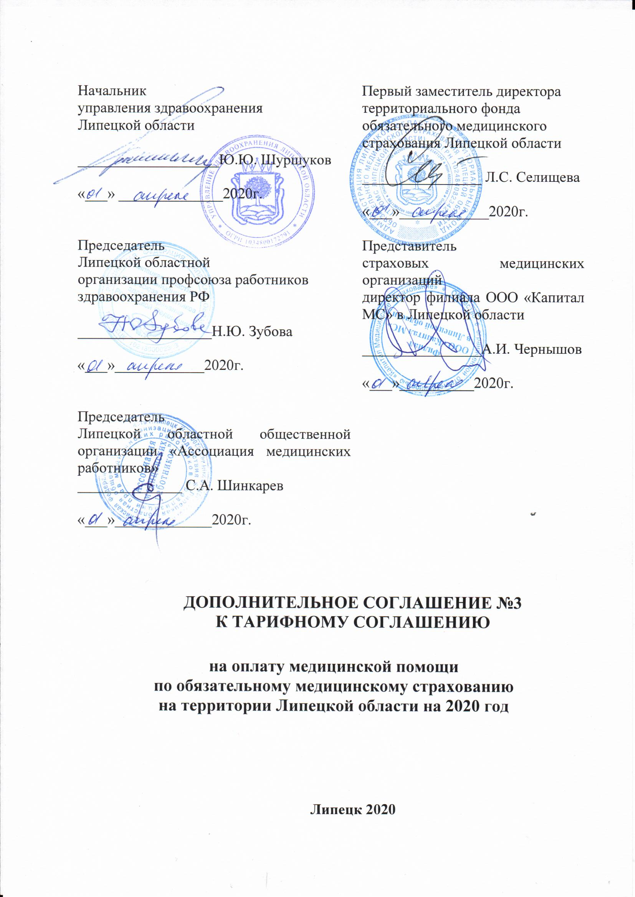
Управление здравоохранения Липецкой области в лице начальника управления Шуршукова Юрия Юрьевича, действующего на основании Положения, именуемое в дальнейшем «Управление»,
Территориальный фонд обязательного медицинского страхования Липецкой области в лице первого заместителя директора фонда Селищевой Людмилы Семеновны, действующей на основании Положения, именуемый в дальнейшем «ТФОМС»,
Страховые медицинские организации в лице директора филиала ООО «Капитал МС» в Липецкой области Чернышова Александра Ивановича действующего на основании доверенности, именуемые в дальнейшем «Страховщики»,
Липецкая областная общественная организация «Ассоциация медицинских работников» в лице председателя ассоциации Шинкарева Сергея Алексеевича, действующего на основании Устава,
Липецкая областная организация профсоюза работников здравоохранения РФ в лице председателя Зубовой Натальи Юрьевны, действующей на основании Устава, именуемая в дальнейшем «Профсоюз»,
далее все вместе именуемые «Стороны» в соответствии со статьей 30 Федерального закона от 29.11.2010 № 326-ФЗ «Об обязательном медицинском страховании в Российской Федерации», Правилами обязательного медицинского страхования, утвержденными приказом Минздравсоцразвития РФ от 28.02.2019 №108н, Приказом Федерального фонда обязательного медицинского страхования от 21.11.2018г. №247 «Об установлении Требований к структуре и содержанию тарифного соглашения» заключили настоящее Дополнительное соглашение к Тарифному соглашению на оплату медицинской помощи по обязательному медицинскому страхованию на территории Липецкой области на 2020 год (далее Тарифное соглашение) о нижеследующем:

1. Во исполнение поручения заместителя председателя правительства Российской Федерации Т.А. Голиковой от 26.03.2020г. ТГ-П12-2352кв, а также в соответствии с письмом ФФОМС от 31.03.20г. № 4150/26-2/2274, внести следующие изменения и дополнения в Тарифное соглашение:

- пункт 3.1.3.3. «Тарифы на отдельные медицинские услуги» дополнить тарифом на оплату тестирования групп риска на выявление новой короновирусной инфекции (далее - COVID-19):
Код | Наименование | Тариф, руб.
100400 | Тестирование групп риска на COVID-19 | 464,05

- пункт 2.2.2. «Порядок оплаты амбулаторной медицинской помощи» дополнить подпунктом следующего содержания:
Оплата тестирования групп риска на COVID-19 в лабораториях государственных и частных учреждений, не входящих в систему ОМС, осуществляется путем заключения договора между медицинской организацией и лабораторией по основаниям, предусмотренным частью 7 статьи 35 Федерального закона № 326-ФЗ», с оплатой по статье 226 «Прочие работы, услуги».

- пункт 2.3.2 дополнить текстом следующего содержания:

«Оплата случаев лечения короновирусной инфекции COVID-19

Оплата легких случаев течения заболевания короновирусной инфекции COVID-19 осуществляется по подгруппе КСГ st23.004.1 «Пневмония, плеврит, другие болезни плевры (COVID-19)».
Оплата среднетяжелых случаев течения заболевания короновирусной инфекции COVID-19 осуществляется по подгруппе КСГ st12.013.2 «Грипп и пневмония с синдромом органной дисфункции (среднетяжелое течение COVID-19)» с применением классификационного критерия «непрерывное проведение искусственной вентиляции легких в течение менее 120 часов».
Оплата тяжелых случаев течения заболевания короновирусной инфекции COVID-19 осуществляется по подгруппе КСГ st12.013.1 «Грипп и пневмония с синдромом органной дисфункции (тяжелое течение COVID-19)» и применением классификационного критерия «непрерывное проведение искусственной вентиляции легких в течение 120 часов и более».
Выделение данных подгрупп также осуществляется путем добавления ко всем кодам МКБ 10, включенным в соответствующую КСГ, в качестве нового классификационного критерия диагноза U07.1 «COVID-19».

- пункт 3.2.2. дополнить следующими подгруппами КСГ:

Код КСГ | Наименование | Коэффициент относительной затратоемкости КСГ
st23.004.1 | Пневмония, плеврит, другие болезни плевры (COVID 19) | 3
st23.004.2 | Пневмония, плеврит, другие болезни плевры | 1,25
st12.013.1 | Грипп и пневмония с синдромом органной дисфункции (тяжелое течение COVID 19) | 6
st12.013.2 | Грипп и пневмония с синдромом органной дисфункции (среднетяжелое течение COVID 19) | 5
st12.013.3 | Грипп и пневмония с синдромом органной дисфункции | 4,11

2. Настоящее дополнительное соглашение вступает в силу с момента его подписания и распространяет свое действие на правоотношения, возникшие с 01.04.2020г.
3. Настоящее Соглашение изготовлено в пяти экземплярах, имеющих равную юридическую силу, по одному экземпляру для каждой из Сторон.

